

**CROSS-BORDER E-COMMERCE EXPO(MALAYSIA)2023**

**参 展 商 手 册**

**时间：2023年12月01-03日**

**地点：马来西亚国际贸易与会展中心**

**Malaysia International Trade & Exhibition Centre**

**ECE组委会编制**

**二〇二三年十月**

目 录

欢迎辞 1

第一章 展会信息 2

一、 展览会日程 2

二、 展商报到 3

三、 大会规定 3

第二章 参展须知 3

第三章 标准展位 7

一、 标准展位规格及配置 7

二、 修改展位配置及增加展具 7

三、 标准展位布（撤）展注意事项 8

附表 1 11

附表 2 13

附表 3 16

第四章 撤展须知 18

一、 撤展时间 18

二、 撤展管理规定 18

三、 撤展服务 19

第五章 其他注意事项 19

欢迎辞

尊敬的阁下：

欢迎参加2023马来西亚跨境电商选品展！为使各参展企业都能获得圆满、周到的服务，为确保2023马来西亚跨境电商选品展在良好的秩序下取得圆满成功，大会制作了此 “参展商手册”，建议您及相关参展人员仔细阅读本手册，并遵守场馆相关规定，了解各项服务申请的截止日期，充分做好展前准备工作，避免因误时所带来的不便。

对于各项服务申请，您只需填好表格、签字盖章后传真或电邮给相关负责人，所传表格请自留备份，若有任何问题，请联系相关负责人。贵单位如需要更进一步的帮助，请直接与大会组委会联系，展会期间，请参展商直接到大会现场服务点咨询办理。

本手册的解释权归ECE组委会所有。祝您在展会上取得完满成功！

ECE组委会

二〇二三年十月

**第一章** **展会信息**

# 展览会日程

1. 展览时间：2023年12月01-03日
2. 展览地点：马来西亚国际贸易与会展中心6号馆

ADDRESS: KL Metropolis, MITEC,8, Jalan Dutamas 2, Kompleks Kerajaan, 50480 Kuala Lumpur, Wilayah Persekutuan Kuala Lumpur

|  |  |  |
| --- | --- | --- |
| **展会日程** | **日期** | **时间** |
| 卸货及搭建 | 2023年11月29日 | 09:00-18:00 |
| 展商布展 | 2023年11月30日 | 09:00-19:00 |
| 开幕式 | 2023年12月1日 | 10:00-11:00 |
| 参观交易 | 2023年12月1-3日 | 10:00-18:00 |
| 撤展 | 2023年12月3日 | 16:00-18:00 |

说明：展会开幕期间（12月01-03日），参展商可于每天早上提前30分钟进场准备。

**重要提示**

1、参展商在填写相关表格前，请仔细阅读本手册和展览信息。

2、请按需求填写表格并按时提交，以确保所需服务能够及时提供。参展商可复印本表格备存。

3、主办方保留对本手册的最终解释权。

# 展商报到

1. 参展报到：展位费缴纳完成后，展商请于11月30日中午到马来西亚国际贸易与会展中心6号馆扫码领取参展商证、座位证，然后按大会组委会规定时间进场布展。
2. 标准展位：一个标准参展位配2个参展商证。
3. 特装展位：每9平方米展位配2个参展商证。
4. 放行条：展会期间在现场服务点发放，凭放行条从展馆内运出或拿出展品。

# 大会规定

未经大会组委会许可，任何单位和个人不得以ECE展名义对外招展和征集文稿、广告，不得在任何刊物和宣传品的封面及封底使用“2023马来西亚跨境电商选品展”中文或英文字样（包括其简写字样），也不得使用大会徽标；如需使用，须经大会组委会批准并办理备案手续。

第二章 参展须知

1. 参展人员必须佩带由组委会统一发放的证件进馆，无证不得进入。
2. 出于安全角度考虑，参展商只允许在展览会开幕前搬进展品/存货。展览开放期间，严禁布展或搬进/出展厅内的大型展品。
3. 参展商可指定大会物流服务商承运其展品至场馆，但现场必须安排一名获授权的代表留在展位以负责收取及安置展品。主办方不能代表参展商接受任何展品货物交付。
4. 展会结束时，主办方会随时进行安保检查并提醒参展商在展会期间应注意保管好个人财物以免丢失，参展商也应确保展位不会无人看管，直到所有个人物品及便携展品撤出展馆或由供应商收回所租用物品。
5. 大会严禁参展商使用或携带氦气球进入展馆。
6. 所有马来西亚法律禁止的危险物品或货物不得进入展厅，包括：裸灯、临时煤气、爆炸物、汽油、危险气体或高度易燃物质；放射性物质；武器、枪支、剑、弹药等。
7. 严禁擅自使用作业（明火、电焊、气焊作业）、喷漆、使用台式电锯及存放过量的可燃材料。严禁使用汽油、酒精、稀料等易挥发剂进行清洗作业。
8. 参展商在场地内的材料和财产将由参展商自行承担风险。展馆将每日对展馆公共区域进行清洗，展商有义务在参展期间保持自己展位的清洁，主办单位有权对展商留下的包装材料、板条箱、纸箱等废弃物，向参展单位进行罚款并开具发票，以供拆除。
9. 展会期间，严禁挪用其他展位里的设备（桌、椅等）。展览正式结束之前，除已获得组织机构许可外，展商不得清拆或搬走任何摊位或展品。
10. 展览场地内严禁吸烟。展馆消防栓、安全通道及配电箱不得封堵，不得将灭火设备移动位置或挪做它用。
11. 建议参展商为展览品购买保险，参展商的贵重物品及展览品，如笔记本电脑、手机、手提包、现金、证件、相机等，要妥善保管，谨防丢失。如有丢失，责任自负。（拥有贵重展览品的参展商如：珠宝参展商，应每日展会结束后自行保管及收藏好展品）
12. 展场内的布局应留有足够的安全疏散通道，严禁在电梯、楼梯口等安全疏散通道上摆设任何物品。遇有紧急情况，要服从组委会和展馆工作人员统一指挥，按指定通道有序撤离。
13. 不得损坏或拆改展馆固定设施，不得在展板、展馆门、窗、柱子及地面打钉或凿洞；如有违反，参展商须视损坏程度负相应的赔偿责任。
14. 不得在展馆的门、窗、柱子上张贴或悬挂宣传资料或其他物品，擅自张贴者，展馆将强行清理，一切后果和损失由张贴者承担。
15. 展品摆放不得超越所使用的展位范围，不得阻塞通道及遮挡消防设施。如有构成危险（包括尖锐突起）的展品或部件应予以清除，如有违反，经多次劝告无效后主办方有权没收展品。
16. 宣传资料只能放在展位内派发，未经批准不得在展馆的其他区域内派发。如有违反，经屡次劝告无效后组织机构有权没收所派发的宣传资料并做出罚款处理。
17. 严禁展商在展场内摆放 “黄、赌、毒” 、假冒、伪劣、侵权商品以及受当地政府管制的展品。凡展出物品违反当地法律规定的，一律没收，展位费不退，由此而引起的一切后果和损失由违反者自负。
18. 由插座至机台的电源线、变压/稳压设备等请展商自备。所有电源线均应使用双层绝缘护套线，不同电压的线路要分开铺设，动力电与照明电应分开。
19. 严禁使用展馆内自动扶梯运送任何货物、设备或家具；原则上参展商不得雇佣馆外临时搬运工，若有需要，可雇佣馆内穿着服务标志的搬运工。
20. 展台施工中使用的所有材料必须符合当地规定的防火性能和国际标准。
21. 展馆所有电源插座仅适用于非照明用途，并且均为单机使用，严禁使用排插连接电源，如需照明连接，请另外向主场承建商申请。展馆将在每天展会结束时间60分钟内关闭非照明用电源。
22. 参展商直接寄往展场的货物，只能在布展期间到达，可由展商或承包商负责收货并及早安置重型/大型展品。展会开幕后，延迟送达的重型/大型展品不得进入展馆。
23. 展馆内的黄线通道为 “禁止装卸货通道” ，为确保车流顺畅或发生意外时的紧急通道，任何货品不能留在此通道上。
24. 展馆报到处备有急救药箱，如果需要帮助，请前往咨询。
25. 紧急情况下，展馆将实施疏散程序，并会指导参展商、代表和观众到最近的出口和聚集点。
26. 如遇火警，应使用楼梯迅速撤离现场，如果安全通道充满大量浓烟，请密闭防火门并拨打救援电话999，如烟雾进入房间，应贴近地板并缓慢呼吸，保持冷静，等待救援。
27. 在展馆区域，所有车辆司机必须按指示牌和限速标志牌要求行驶，一般情况下，按15公里/小时限速行驶。在任何时候都不允许车辆行驶通过人群。
28. 建议展商自备拆/装箱工具、封箱胶、海棉胶、盖布等物品以备布展时使用，但上述物品切不可与展品一起装箱，如海关发现，会被作为单证不符处以扣货或罚款。
29. 遇到由于战争、暴动、洪水、火灾或任何法律的行为而导致的展览延期或取消，主办单位将不负任何赔偿责任。
30. 根据马来西亚的法律，任何涉及游戏展示，有组织的竞赛、娱乐或名人出席等宣传活动，都需要获得政府部门的许可。任何情况下都不应涉及赌博。
31. 根据马来西亚的法律，所有播放的电影或视频，即使来自马来西亚，也必须获得电影审查委员会的批准。获得许可大约需要6周时间，参展商应及时申报他们的影片或视频，并在封面上注明 “仅为展览使用” 。参展商应安排当地的代理商，以他们的名义办理这些手续。由于视察员可能会随时到现场检查，请在展览期间保留一份审查证书的副本。如有任何查询，请与电影审查委员会联络或向大会主场服务商咨询。
32. 任何电信设备的展示或演示都需要获得马来西亚电信管理局许可，参展商可直接向大会主场服务商提出申请。
33. 在任何情况下，根据马来西亚版权法的规定，在展览中均不得展示盗版或冒牌展品。
34. 操作机械或展品:
35. 移动机械必须配备安全装置，只有在机器不工作且没有连接到电源时，这些安全装置才能被拆除。
36. 没有足够的防火保护措施，不得使用电动机、发动机、装置或动力驱动机械。
37. 所有压力阀门或设备必须符合马来西亚安全标准和规定，需要获得批准后方可使用。
38. 所有机械或展品必须提交说明书并获得主办方的批准。如有其他参展商的合理投诉，主办方有权确定展品展示范围。
39. 参展商的视听设备可以根据报价直接从大会主场服务商租赁，也可自行携带，如电视和CD播放器进入展区，相应设备必须放在自己的展位内，不能摆放在人行道或任何其他公共区域且不得使用广播音响系统，以免干扰其他展商。严禁用铃声、吹口哨、麦克风或任何其他形式的声音吸引参观者的注意力。如果噪音分贝超过其他参展商不可接受范围，参展商必须降低或关闭音频设备。
40. 展览期间展位必须配备足够人员组织展示展品。参展商不得参与主办方认为可能对其他参展商或者是参观者造成危险等问题商业活动。
41. 未经主办方事先批准，不得将场外食品和饮料带入场地，如有违反主办方有权对其进行没收或处罚。

第三章 标准展位

# 标准展位规格及配置

展位规格:3米（长）×3米（宽）×2.4米（高）

展位配置：展位配置：展位间隔板、660mm高英文楣板、咨询桌一张、信息台一张、折椅两把、40w日光灯一支、一个电源插座（英式13A/230V三脚插座，非照明用电）、地毯及一个废纸篓。

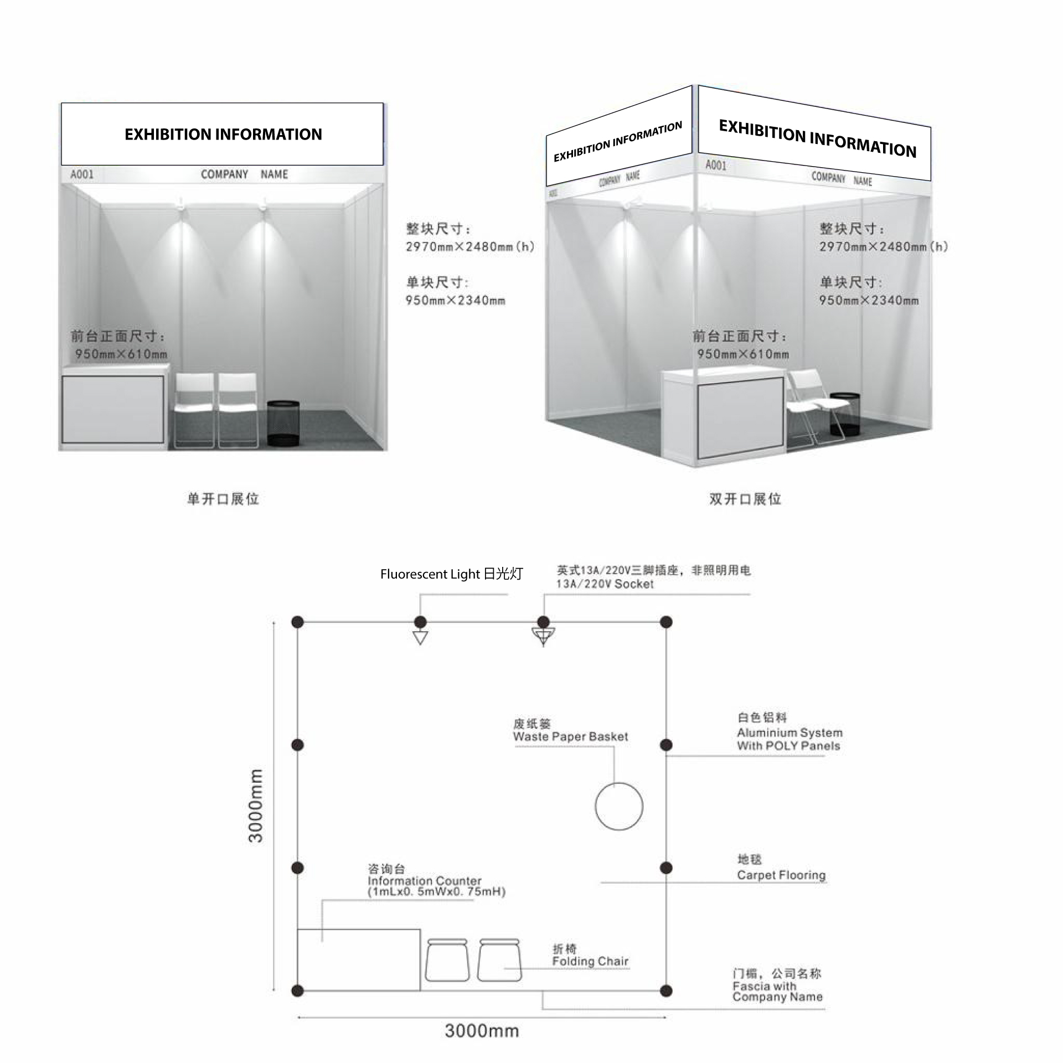

# 修改展位配置及增加展具

1. 提出申请:参展单位如需修改标准展位配置（如楣板内容、拆除围板等）、增租展具，请于11月10日前，填妥本手册内相应的附表，发送给相关对接的工作人员，并确认收悉。
2. 缴纳费用：请于11月15日前通过支票或银行汇票，以人民币支付给承办方，并保留支付凭证支付信息如下：

国内代收账户：

公司名称：广州外展国际会展有限公司

开户行名：广发银行股份有限公司广州广发大厦支行

账号：95508 80050 95310 0299

公司名称：广东铭鸿商务有限公司

开户行名：中国建设银行股份有限公司广州东风东路支行

账号：4405 0140 0204 0000 1582

**注意事项：**所有订单已缴纳全款作为确认，未付款的订单不会被接受，开展一周前取消订单将不会退还已缴之款项。所有费用均一个之内平均汇率折算人民币付款。

# 标准展位布（撤）展注意事项

1. 对大会统一搭建的展位、配置的展具，各参展和布展单位一律不得拆装改动，更不能带出展馆。否则，大会组委会将会给予口头警告，暂扣进馆证件，强制恢复原状，所产生的费用及后果全部由参展企业自行承担。
2. 场馆的用电由场馆电工负责监管，接线工作必须由场馆电工负责，禁止私自接电。标准展位（含标摊改装展位）不允许安装自带照明灯具，不允许申报插座作为自带照明灯具的电源；严禁私自乱拉乱接，申请的电源插座须严格在允许的最大容量内使用，不得插接超出允许容量的电器设备，严禁自带插座板串接使用，违反大会将视为对安全供电构成隐患而予以查处。如因用电量超负荷而导致烧毁保险丝，需额外交纳更换费用。
3. 所有由主场承建商提供或租用的展具、设备，使用单位必须完好无损归还给主场承建商，损坏照价赔偿。
4. 严禁在展位铝制支架和展板上进行打钉，钻孔和任何其他修改。展板上的任何损坏或因使用强力胶而无法清除干净的，相关费用将由参展商赔偿。
5. 标准展位样式



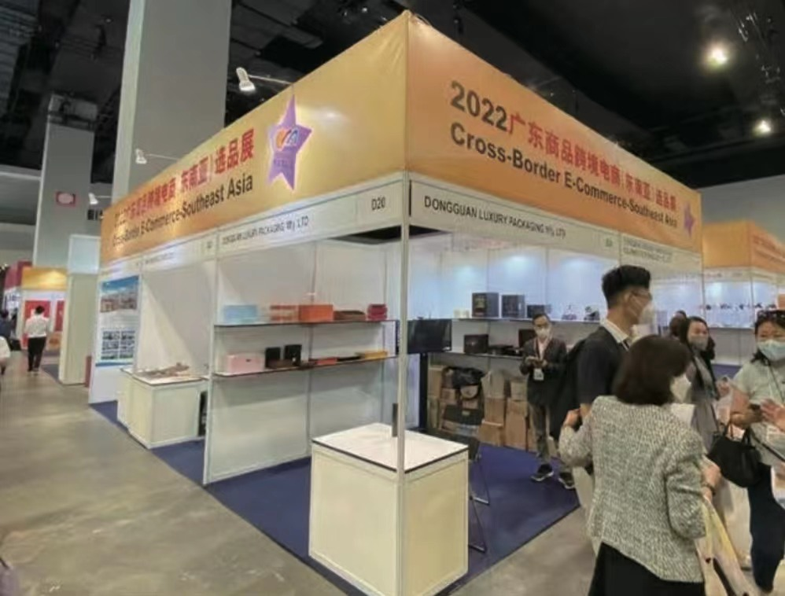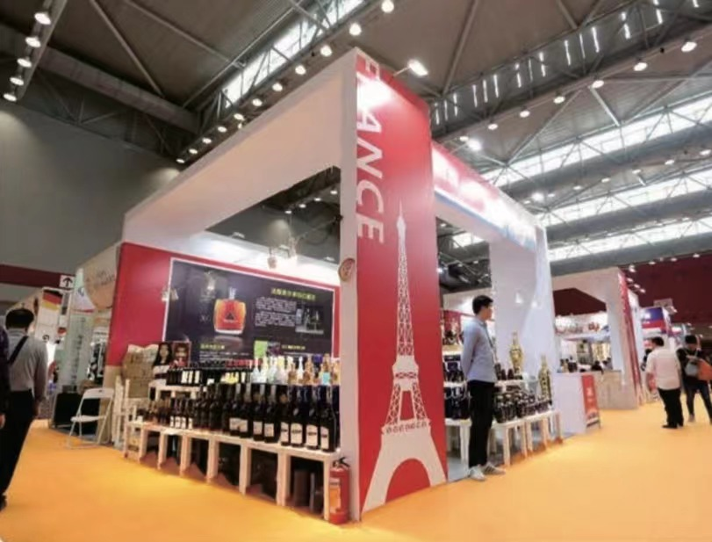

|  |  |
| --- | --- |
| **Booth Package Entitlement (9sqm)** | |
| Needle Punch Carpet 地毯 | 9 sqm |
| Information Counter 咨询桌 | 1 unit |
| White Folding Chair折椅 | 2 units |
| Waster Paper Bin 废纸篓 | 1 unit |
| 100W Arm Spotlight 长臂灯 | 2 units |
| 13Amp Power Socket 13A单相插座  （插座为英式三脚插，需自备转换插头，电压为220-240v） | 1 unit |

|  |  |
| --- | --- |
| **Panel Removal 展板撤除表** | **Please remove the following: 请注明撤除展板编号 (画勾) (Please tick where appropriate)** |
|  | [ ] Shell Panel 展板 P1 |
| [ ] Structure 楣板 A & B |
| [ ] Shell Panel 展板 P2 |
| [ ] Structure 楣板 C & D |
| [ ] Shell Panel 展板 P3 |
| [ ] Structure 楣板 E & F |
| [ ] Shell Panel 展板 P4 |
| [ ] Structure 楣板 G & H |
|  | |

**Important Notes 重要注释:**

1. Failure to submit the request after the deadline, the partition will remain unchanged as per layout plan.

如果在**2023年11月10日** 前未收到表格，展览会主场搭建商将会依原定的设施位置图安装展位的展板。

1. Removal of fascia board during on-site is not allowed.

展会现场禁止私自移动展位楣板。

|  |  |
| --- | --- |
| **ELECTRICAL & LIGHTING ORDER FORM**  额外灯具,插座及电源设施租赁表 | **FORM 1** 附表 1 |
| **DEADLINE: 15th NOV 2023**  截止日期： 2023年11月15日 |

|  |  |
| --- | --- |
| **EXHIBITOR DETAILS** | |
| Company Name参展商公司名: |  |
| Booth No. 展位号: |  |
| Contact Person负责人： |  |
| Mobile No.手机号码： |  |
| Tel电话： |  |
| Email电子邮箱： |  |

|  |  |  |  |  |  |
| --- | --- | --- | --- | --- | --- |
| **NO.** | **项目** | | **瓦特** | **单价 (RMB)** | **数量** |
| 101 | LED Spotlight LED射灯 | | 12w | RMB 165.00 |  |
| 102 | LED Long Arm Spotlight LED长臂射灯 | | 5w | RMB 175.00 |  |
| 103 | Floodlight 照明灯 | | 300w | RMB 545.00 |  |
| 104 | Arm Floodlight 长臂照明灯 | | 300w | RMB 585.00 |  |
| 105 | LED Strip LED灯带 | |  |  |  |
|  | | **Lighting Connection – Charges included supply electrical consumption. Wiring and maintenance are the responsibility of the contractor appointed by the Exhibitor.**  **额外电源设施 - ­接驳服务需客户自行准备端口或配套设施及电工人员** | | | |
| 105 | Lighting Connection (Max. 100W per bulb/tube) **包安装和电源线**  照明电源与接驳（只限100W 灯泡 / 灯管） | |  | RMB 200.00 |  |
| 106 | Lighting Connection without cabling (Max. 100W per bulb/tube).**只是提供电线不包括组装**  照明电源（只限100W灯泡 / 灯管） | |  | RMB 105.00 |  |
| 107 | Lighting Connection for LED Strip  (Max. 1mL per connection)  LED照明电源（只限1米长灯带 / 电源） | |  | RMB 105.00 |  |
| 108 | Lighting Connection for LED Bulb  (Max.2 bulbs/tubes per connection)  LED照明电源（只限2个泡灯 / 电源） | |  | RMB 165.00 |  |
|  | | **Power point / Isolator – Equipment and fittings on hire from the official contractor:**  **Power points are used for single machinery / electrical appliances / exhibits only, STRICTLY NOT for lighting purposes.**  **额外插座只能用在允许容量的一件电器设备或参展品，不用于照明设备的连接** | | | |
| 109 | 13 Amp Single Phase Power Point  13A单相插座 | | (Max. 500w) | RMB 175.00 |  |
| 110 | 13 Amp Single Phase Power Point (24H)  13A单相插座（24小时） | | (Max. 500w) | RMB 355.00 |  |
| 111 | 15 Amp Single Phase Power Point  15A单相插座 | | (Max. 2000w) | RMB 195.00 |  |
|  | Translator (For Chinses to English/Malay)  翻译员 (中文⬄英文/马来文) | | 1 pax per day | RMB 1200.00/人/天 |  |
| **Total Amount**  **总计:** | | | |  |  |

**展商要求备注：**

**----------------------------------------------------------------------------------------------**

**----------------------------------------------------------------------------------------------**

**----------------------------------------------------------------------------------------------**

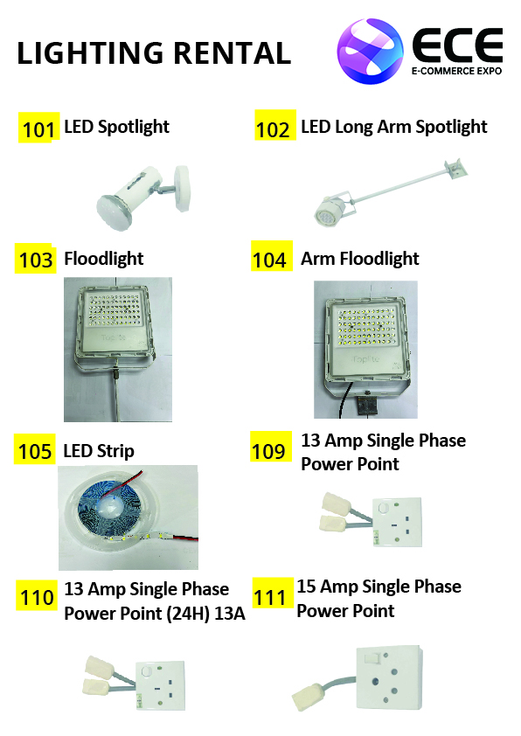

|  |  |
| --- | --- |
| **FURNITURE ORDER FORM**  额外家具租赁表 | **FORM** **2** 附表 2 |
| **DEADLINE: 15th NOV 2023**  截止日期： 2023年11月15日 |

|  |  |
| --- | --- |
| **EXHIBITOR DETAILS** | |
| Company Name参展商公司名: |  |
| Booth No. 展位号: |  |
| Contact Person负责人： |  |
| Mobile No.手机号码： |  |
| Tel电话： |  |
| Email电子邮箱： |  |

|  |  |  |  |  |  |  |
| --- | --- | --- | --- | --- | --- | --- |
|  | **ITEMS**  **项目** | | | **DIMENSION (L x W x H)**  **尺寸** | **UNIT PRICE（RMB）单价** | **Quantity**  **数量** |
| 201 | Information desk咨询桌 | | | 1050mm x 535mm x 760mm | ¥165.00 |  |
| 202 | Lockable Cupboard锁柜 | | | 1030mm x 540mm x 760mm | ¥185.00 |  |
| 203 | Folding Chair折椅 | | | 450mm x 400mm x 770mm | ¥70.00 |  |
| 204 | S Bar Stool 高脚椅 | | | 350mm x 350mm x 850mm | ¥85.00 |  |
| 205 | Easy Arm Chair 扶手皮椅 | | | 450mm x 400mm x 770mm | ¥102.00 |  |
| 206 | Brochure Rack宣传品架 | | | 320mm x 600mm x 1380mm | ¥175.00 |  |
| 207 | Shelf (slope/flat) *please indicate*  层板 （斜/平）请注明 | | | 1000mm x 310mm | ¥98.00 |  |
| 208 | Low Glass Round Coffee Table  矮玻璃圆桌 | | | D600mm x 600mm | ¥255.00 |  |
| 209 | Tall Round Table  高脚圆桌 | | | D600mm x 600mm | ¥255.00 |  |
| 210 | Waste Basket 废纸篓 | | | - | ¥10.00 |  |
| 211 | 2 Tier Display Cube高低展示台2层 | | | 1050mm x 1050mm x 1000mm (H) | ¥510.00 |  |
| 212 | System Low Showcase 矮玻璃展示台 | | | 1050mm x 535mm x 1000mm | ¥610.00 |  |
| 213 | System High Showcase 高玻璃展示柜 | | | 1050mm x 535mm x 2000mm | ¥950.00 |  |
| 214 | System Racking 货架 | | | 1050mm x 535mm x 2400mm | ¥480.00 |  |
| 215 | Water Dispenser (冷/热饮水机)  包括2桶水 | | | - | ¥350.00 |  |
| 216 | Drinking Water (3 gallon) （桶装水） | | | - | ¥50.00 |  |
| 217 | Cloth Railing （挂衣杆） | | | - | ¥300.00 |  |
| 218 | Rectangular clothes rack长方形衣架板(不含方管挂钩） | | | 660mm x 1000mm x  150mm | ¥65.00 |  |
| 219 | IBM Table 礼仪桌 | | | 1800mm x 460mm x 760mm | ¥125.00 |  |
| 220 | Sliding Glass Door Chest Freezer 滑动玻璃门冷冻柜 | | | 1040mm x 650mm x 845mm | ¥1800.00 |  |
| 221 | KT board full supply + installation  KT板全供应+安装 | | | 1000mmx 1000mm | ¥190.00 |  |
|  | |  |

**展商要求备注：**

**----------------------------------------------------------------------------------------------**

**----------------------------------------------------------------------------------------------**

**----------------------------------------------------------------------------------------------**

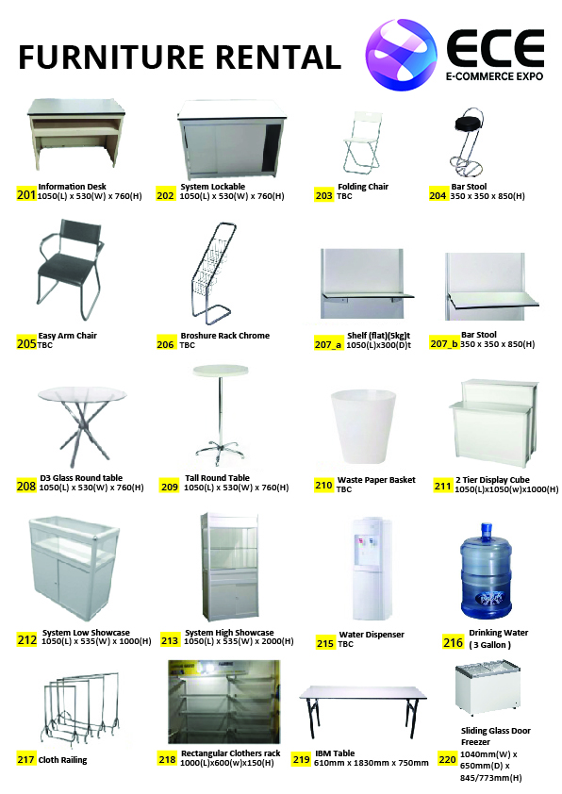

**Sample of Special Design Stand Submission 展台设计建筑**

|  |  |
| --- | --- |
| **AV EQUIPMENT RENTAL**  简易型音频和视频设备租赁申请 | **FORM** **3** 附表 3 |
| **DEADLINE: 15th NOV 2023**  截止日期： 2023年11月15日 |

|  |  |
| --- | --- |
| **EXHIBITOR DETAILS** | |
| Company Name参展商公司名: |  |
| Booth No. 展位号: |  |
| Contact Person负责人： |  |
| Mobile No.手机号码： |  |
| Tel电话： |  |
| Email电子邮箱： |  |

|  |  |  |
| --- | --- | --- |
| **42” Plasma TV c/w**  **Wall Bracket**  **42寸带墙架等离子电视** | **42” Plasma TV**  **c/w Stand**  **42寸带轮架等离子电视** | **60” Plasma TV**  **c/w Bracket**  **60寸带支架等离子电视** |

|  |  |  |
| --- | --- | --- |
| **Items**  **项目** | **Unit Price**  **(RMB)单价** | **Quantity 数量** |
| 42” LED TV LED电视 | 2900 |  |
| 50” LED TV LED电视 | 3600 |  |
| 60” LED TV LED电视 | 4500 |  |
| Free Standing TV Floor Stand 电视落地支架 | 400 |  |
| **GRAND TOTAL 合计** |  |  |

**展商要求备注：**

**----------------------------------------------------------------------------------------------**

**----------------------------------------------------------------------------------------------**

**Important Notes 重要注释:**

1. All items are on rental basis (From 1st – 3th Dec 2023).

租赁表中的报价均为整个展期的租赁价格，因此参展商有义务保证租赁物品的完好无损，如有遗 失和损坏，需照价赔偿。

2.Late order: 10% surcharge will be charged for any late orders received after the deadline 15 Nov 2023, while orders received on site will be subject to a 30% surcharge.

逾期订单（即 2023年11月15日以后收到的订单）将加收 10％的加急费；任何现场订单将加收 30％的加急费。

3.Any cancellation before/on 27th NOV 2023 will be charged 30% on the item priced, 100% cancellation fee will be charged for order cancelled after 1st Dec 2023.

2023年11月27日之前，如果参展商想取消设备和服务的订单，将收取 30％的订单取消费； 2023年11月30日之后是100％的订单取消费， 已收的费用将不予退还。

4.All electricity power supplied must be carried out by the Technical Service Provider. Without any exception, Exhibitors who provide their own lighting fixtures will be charged the lighting connection fees according to the rates in Order Forms.

标准展位的参展商不得自己安装射灯和日光灯。如有特殊的灯具，可由展览会主场搭建商为您安装，并收取一定费用。

5.Lighting connections are charged according to the number of tubes and bulbs lighted on the stand.

照明电源收费是根据展位的灯光设计数量而定。

6.Light boxes are charged according to the number of tubes in each light box, using the lighting hook-up or connection rate, whichever applicable purpose plug and / or extension is not allowed.

灯箱里的照明电源与接驳都需按灯泡/灯带数量而定收费 – 任何插座都不用于照明。

第四章 撤展须知

# 撤展时间

|  |  |
| --- | --- |
| 1、 | 观众停止入场时间为：2023年12月03日下午16:00。 |
| 2、 | 展会撤展时间为：2023年12月03日下午16:00-18:00（为保障所有参展商的参展成效，请务必遵守此时间）。 |
| 3、 | 放行条统一在展商报到处领取，领取时间为：2023年12月03日15:00开始（如有变动以现场派发时间为准），请务必保管好放行条，若因参展商丢失放行条导致展品被盗，则由展商自行负责。 |
| 4、 | 展馆非照明用电断电时间为：每天展会结束后1小时，请展商注意提前将机台关闭电源。如需24小时通电的机台请提前向大会申报。 |

# 撤展管理规定

|  |  |
| --- | --- |
| 1、 | 展会结束前，参展单位不得收拾展品，以免影响展会的正常工作。 |
| 2、 | 展会结束后，参展单位随即可以开始收拾装置、用品及文件材料。贵重物品应立即包装好随身携带，不要继续锁在租来的柜子里，因为展会结束后，所有展具将很快被供应商收走。 |
| 3、 | 参展商及搭建公司不得用手推车将包装物品、搭建物品堆放在展馆及展馆周边地区，以便货车行通。 |
| 4、 | 展品运出展馆，需凭主办单位派发的放行条放行。 |
| 5、 | 参展单位必须遵守组委会发布的撤展时间及撤展规定。 |
| 6、 | 撤展务必迅速、干净、彻底。各参展单位于展会闭幕后，在规定时间内将展品搬离展馆，弃置物也须自行清出展馆并运走，撤展过程中展(样)品及材料的保管由参展人员自行负责。 |

# 撤展服务

|  |  |
| --- | --- |
| 1、 | 展品回运或转运事宜请与大会指定运输服务商接洽。 |
| 2、 | 大厅内所有纸箱、板条箱不得摆于通道，以便通道地毯移走。 |
| 3、 | 馆内设施，不得夹带搬走，不得损坏，违者照价赔偿外，情节严重的给予重罚。 |
| 4、 | 参展单位没有特别要求，撤展后遗留在现场的一切物品或展品将被视为遗弃。 |
| 5、 | 参展单位不得随意拆除、移位大会安装的所有用电设备，对擅自将非自有展具、电器及通讯等各类设备、设施带走的，按原价十倍赔偿，情节严重者，交保卫部门处理。 |
| 6、 | 参展单位必须遵守由组委会办公室发布的 “展览现场日程安排” 及其它指示和撤展的一切规定，若有变化以展览现场发放的《撤展通知》。 |

第五章 其他注意事项

1、有以下情形者,如被对方海关或其他有关部门查验，将导致整个集装箱的货物在被扣甚至罚没，将导致高额罚款，同时，参展单位将被列入目的国海关黑名单，对其公司的进出口业务将造成恶劣的影响：

1）包装箱内所装货物与申报的发票箱单不符。

2）大型货物的产品上没有中国制造（MADE IN CHINA）字样，注意是产品上而不是包装箱上。

3）产品产地显示为其他地区制造的字样，更为严重。

4）其他不符合当地法律和民族习惯的情形。

5）易燃品、危险品（如打火机）、食品、饮料、药品、保健品，与人身安全有关的货物以及与展览无关的个人用品均为禁止运输的货物。

2、对于由于包括以上原因在内的展商自身原因所导致的展览品无法正常上展台，我司不承担任何责任。同时保留向有问题企业追索相关损失的权利。